Памятка для родителей о наказаниях и поощрениях дошкольника в семье. «Словесные способы поощрения и поддержки ребенка»

Воспитание ребёнка складывается не только из положительных аспектов взаимоотношений (одобрение, похвала, поощрение), но и отрицательных (порицание, запрет, наказание). Наказания и поощрения являются своеобразными рычагами воспитательного процесса. Как наказывать и как поощрять?
Психологический смысл наказания состоит в том, чтобы ребёнок понял, осознал, раскаялся, исправился и больше так не делал. И наказание, поскольку после него предполагается прощение провинившегося ребёнка, способствует снятию напряжения, которое возникает в результате проступка. Наказывая ребёнка, очень важно понимать, какие чувства он при этом испытывает (вина, раскаяние, беспокойство, замешательство, обида, унижение и другие) и от этого зависит эффективность воспитания. Именно чувства наказываемого ребёнка могут дать нам ответ: достигло ли наказание своей цели и служит индикатором эффективности данного наказания.
Психологический смысл поощрения состоит в том, чтобы ребёнок закрепил хорошее поведение, отношение и в дальнейшем делал, выполнял, поступал так же правильно и хорошо, как сейчас. Поощрение детей требует особого внимания, поскольку завершение какого – то дела, достижение того, за что мы хотим ребёнка поощрить, само по себе сопровождается положительными чувствами радости, гордости т. п. Они являются наградой за те усилия, которое приложил ребёнок. Чем меньше вознаграждение, тем сильнее изменения. При минимальном вознаграждении удовлетворённость от работы больше.
Характерные ответы дошкольников на вопрос: «Как тебя наказывают взрослые?»: «Рукой бьют», «В угол могут поставить», «В угол, по попе и за ухо», «Шлёпают ремнём и по щекам», «Бьют верёвкой или скакалкой», «Голыми коленками на соль или гречку», «Босиком стоять в туалете», «Не дают смотреть мультики или играть на компьютере», «Не разрешают выходить на улицу», «Забирают мои любимые игрушки и не отдают их, пока я не стану хорошим», «Ставят в тёмную комнату», «Очень сильно на меня кричат», «Папа нехорошим языком ругается», «Ругают, кричат обидные слова», «Лучше бы ударили один раз, чем так сильно кричать» и т. п. Физические наказания остаются популярными у отдельной части взрослых, хотя они понимают бесполезность и вред этого способа воздействия на ребёнка, но считают его наиболее эффективным: «Выпорол – и ребёнок на время как шёлковый» Но только на время и только пока страх господствует над ребёнком, пока он боится. Очень часто взрослые теряют рычаги управления в тот момент, когда ребёнок перестаёт бояться. Крик взрослых дети воспринимают как наказание, как своеобразное словесное битьё. Но не только крик, а даже неосторожно сказанное слово может травмировать ребёнка. Исключительно чувствительны к словам девочки дошкольного возраста, поэтому хвалить и уж тем более ругать их надо, учитывая эту особенность. Для девочки важно каждодневное подтверждение того, что она красивая, хорошая, замечательная и т. д. Они должны быть абсолютно искренними и звучать от отца, дедушки или другого значимого для неё мужчины. Неосторожное слово способно не только вызвать бурную эмоциональную реакцию в виде плача, но и стать той психической травмой детства, которая может напоминать о себе через много лет в супружеских отношениях заострённой чувствительностью к словам, фразам и выражениям любимого мужчины. Возраст 5 лет – это удивительный возраст формирования, укрепления и открытия для себя самого главного чувства – чувства любви. Понимающее, поддерживающее отношение значимого взрослого к ребёнку в этом возрасте является основой формирования гармоничных семейных отношений в будущем.
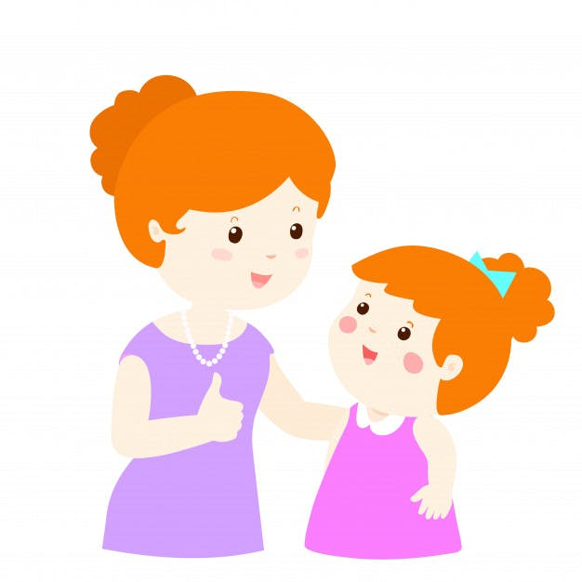
Девочки очень эмоционально реагируют на все оценки: и на положительные, и на отрицательные. Для девочек очень значимо, КТО их оценивает и КАК их оценивают. Для них очень важно быть хорошими в глазах взрослого и произвести хорошее впечатление.
Мальчикам более важно, что оценивается в их поведении, в их деятельности. Мальчику обязательно нужно знать, что вызвало недовольство взрослых, для того чтобы мысленно проиграть свои неправильные действия и не повторять их. Для того чтобы увидеть разницу в восприятии мальчиками и девочками похвалы и порицания, можно предложить детям назвать плохие, неприятные слова, то есть те слова, которые детям не нравятся. Предложите также назвать хорошие, добрые, приятные слова, то есть те слова, которые детям нравятся. Это игра «Плохие и хорошие слова» не только поможет узнать, что происходит в душе ребёнка, но и подскажет взрослому, какие словесные выражения лучше всего использовать для похвалы мальчиков и девочек, поможет увидеть, каких слов и выражений необходимо остерегаться при порицании детей. Поставить в угол, посадить на стул – это формы наказания служат для временной изоляции нарушителей порядка и дисциплины. При применении таких штрафных санкций к детям необходимо учитывать возраст ребёнка (количество минут удаления ребенка соизмеримо возрасту, 4 года – 4 минуты). Необходимо также заранее оговорить с ребёнком те нарушения, за которые будет вводиться штраф. Неприемлемым считается наказание – лишение ребёнка своего внимания, не разговаривая с ним. Как наказания, так и поощрения не должны быть чрезмерны. Очень важным является вопрос о соотношении наказаний и поощрений. Чем больше поощрений, тем меньше наказаний. Необходим дифференцированный подход в использовании наказаний и поощрений в зависимости от пола.
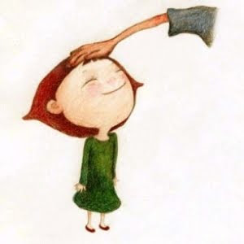
«Как нельзя наказывать детей»
1. Молчанием. Выдержать бойкот ребенку чрезвычайно трудно, для этого ему может потребоваться напряжение всех его психических сил.
2. Говорить: «Я тебя больше не люблю» и т. п. Лишение любви — это самое сильное наказание, конечно, при условии, если эта любовь к ребенку со стороны взрослых действительно имеется. Это наказание опасно применять к детям, поскольку оно подрывает ту основу основ, от которой зависит жизнь маленького ребенка.
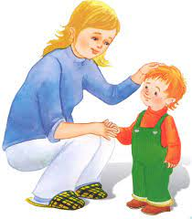
3. Физически, поскольку за внешней эффективностью, кроме страха, не скрывается ничего. И утешать себя тем, что я бью ребенка для его же блага, бесполезно— вреда здесь больше: вы не только научили бояться наказания, но и преподали ребенку урок жестокости.
4. Кричать на ребенка, поскольку крик воспринимается ребенком как словесное битье.
5. Чрезмерно, не соблюдая правила о том, что поощрений при воспитании ребенка должно быть больше, чем наказаний (акцентирование хорошего в поведении ребенка путем поощрений тем самым закрепляет его).
6. Длительно по времени и спустя такое количество времени, которое несоразмерно возрасту ребенка (чем меньше ребенок, тем ближе наказание должно быть к проступку).
7. Упрекать и поминать былые грехи ребенка, тем самым закрепляя плохое поведение ребенка.

«Как нужно поощрять детей»
1. Так, чтобы, оценивая соотношение поощрений и наказаний, мы были уверены в том, что поощрений в количественном отношении больше. Это необходимо для положительного фона воспитательного процесса.
2. Использовать минимальные вознаграждения, поскольку они оставляют место для тех ощущений радости, которые сопровождают успех и достижения ребенка. Выбирая подарок для поощрения ребенка, необходимо понимать, что подарок — это лишь символ успеха или достижения.
3. Дети чувствительны к словам значимых для них взрослых (особенно девочки), поэтому поощрением для них могут служить удачно подобранные фразы и слова.
4. Давать особо почетные поручения, когда ребенку доверяется, поручается нечто большее, чем обычно.
5. Поощрять не только за результат, но и за попытку ребенком достигнуть результата, за старание сделать хорошо, помочь, и т. п.

«Какие выбрать слова для поощрений?»
Великолепно! Правильно! Хорошо! Необыкновенно! Прекрасно! Совершенно! Отлично!
Замечательно! Превосходно! Чудно!
Ты делаешь это очень хорошо. Ты делаешь это красиво!
Ты делаешь это сегодня значительно лучше. Хорошая работа! Еще немного времени, и у тебя это получится. С каждым днем у тебя получается лучше. Я знал(а), что ты можешь сделать это. Твоя работа принесла мне много радости.
Это лучше всего! Еще лучше! Это лучше, чем всегда. Так держать! Ты это сможешь! Ты смелее, умнее, сильнее!
Поздравляю! Мои поздравления! Я очень горжусь тобой. Это уже успех! Это твоя победа. Сердечно рад(а) за тебя.
Ты настоящий мастер. Я верю в тебя, у тебя будет всегда получаться не хуже, чем сейчас. Хорошо запомнил! Ты сейчас на правильном пути.
Молодец! Умница! Ты быстро учишься. Это то, что надо! Ты прав!
Большое тебе спасибо. Ты хороший(ая)! Ты — чудо!

Статья подготовлена с использованием Интернет-ресурса.

